АДМИНИСТРАЦИЯ ГОРОДА ПЕРМИ

НАЧАЛЬНИК ДЕПАРТАМЕНТА
ГРАДОСТРОИТЕЛЬСТВА И АРХИТЕКТУРЫ

Р А С П О Р Я Ж Е Н И Е

18.11.2020 059-22-01-03/1-119
О подготовке проекта межевания территории, ограниченной
ул. Дзержинского,
ул. Окулова,
ул. Сергея Данщина
в Дзержинском районе города Перми

В соответствии со статьями 8, 41, 43, 45, 46, 57 Градостроительного кодекса Российской Федерации, на основании заявления Бобылевой Натальи Фанисовны от 28 октября 2020 г. № 059-22-01-29-5655, действующей по доверенности
от 23 июля 2020 г. № 15-3/2497 в интересах федерального государственного бюджетного общеобразовательного учреждения высшего образования «Пермский государственный национальный исследовательский университет» в целях определения местоположения границ образуемых и изменяемых земельных участков, в том числе в случае, если в соответствии с земельным законодательством образование земельных участков осуществляется только
в соответствии с проектом межевания территории путем подготовки проекта межевания территории, за исключением случаев, когда в границах территории предусматривается осуществление деятельности по комплексному
и устойчивому развитию территории или планируется размещение линейных объектов:

1. Федеральному государственному бюджетному общеобразовательному учреждению высшего образования «Пермский государственный национальный исследовательский университет» за счет собственных средств осуществить подготовку проекта межевания территории, ограниченной ул. Дзержинского,
ул. Окулова, ул. Сергея Данщина в Дзержинском районе города Перми (далее – проект межевания территории), согласно приложению к настоящему распоряжению.
2. Физические или юридические лица в тридцатидневный срок со дня вступления в силу настоящего распоряжения вправе представить в департамент градостроительства и архитектуры администрации города Перми предложения о порядке, сроках подготовки и содержании проекта межевания территории.
3. Срок подготовки проекта межевания территории составляет 2 года
со дня вступления в силу настоящего распоряжения. По истечении указанного срока представление проекта межевания территории на рассмотрение
и утверждение не допускается.
4. Настоящее распоряжение вступает в силу со дня официального опубликования в печатном средстве массовой информации «Официальный бюллетень органов местного самоуправления муниципального образования город Пермь».
5. Отделу планировки территорий управления территориального планирования и механизмов реализации департамента градостроительства и архитектуры администрации города Перми:
5.1. обеспечить опубликование настоящего распоряжения в печатном средстве массовой информации «Официальный бюллетень органов местного самоуправления муниципального образования город Пермь» и опубликование (обнародование) на официальном сайте муниципального образования город Пермь в информационно-телекоммуникационной сети Интернет в течение 3 календарных дней со дня принятия настоящего распоряжения;
5.2. обеспечить направление в функциональные и территориальные органы администрации города Перми запроса о представлении исходной информации
для подготовки проекта межевания территории в течение 3 календарных дней
со дня вступления в силу настоящего распоряжения.
6. Управлению информационного обеспечения градостроительной деятельности департамента градостроительства и архитектуры администрации города Перми разместить сведения о подготовке проекта межевания территории в информационной системе обеспечения градостроительной деятельности города Перми в течение 14 календарных дней со дня вступления в силу настоящего распоряжения.
7. Контроль за исполнением настоящего распоряжения оставляю за собой.

М.В. Норова

Приложение
к распоряжению начальника департамента градостроительства
и архитектуры администрации
города Перми
18.11.2020 059-22-01-03/1-119

ТЕРРИТОРИЯ,
ограниченная ул. Дзержинского, ул. Окулова, ул. Сергея Данщина в Дзержинском районе города Перми,
площадью 16,28 га

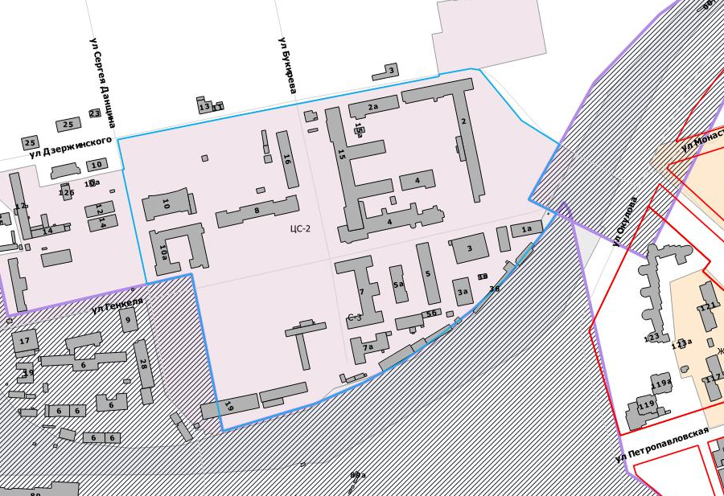
     | – граница территории для подготовки проекта межевания территории  – разработка документации по планировке территории (статус: разрабатываемый)  – граница зоны высших, средних специальных учебных заведений и научных комплексов (ЦС-2)

